
Министерство образования и молодежной политики Свердловской области
ГАПОУ СО «Екатеринбургский колледж транспортного строительства»

Отчёт по программе «Практическое занятие 14»

Выполнил: Савицин Андрей Леонидович
Группа: ПР-21
Преподаватель: Мирошниченко Г.В
2026

Задание 1:
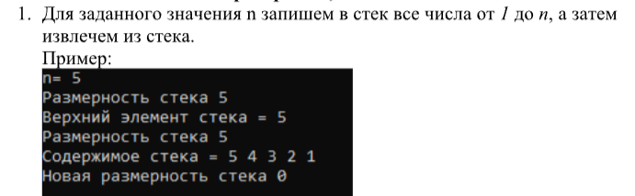
Входные данные:
n - количество элементов, которое пользователь хочет добавить в стек (int)
Выходные данные:
stack - объект стека, хранящий целые числа от 1 до n (Stack)
stack.Count - количество элементов в стеке в текущий момент (int)
stack.Peek() - значение верхнего элемента стека (int)
foreach (int item in stack) - последовательный вывод всех элементов стека от верхнего к нижнему (int)
Console.Write(item + " ") - строка с элементами стека, разделенными пробелом (string)
Блок-схема
В разработке
Листинг программы
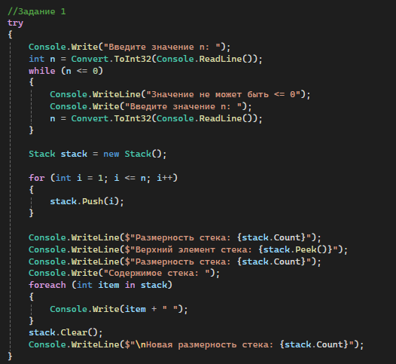
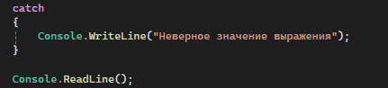
Тестовые ситуации
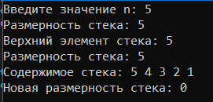

Задание 2:
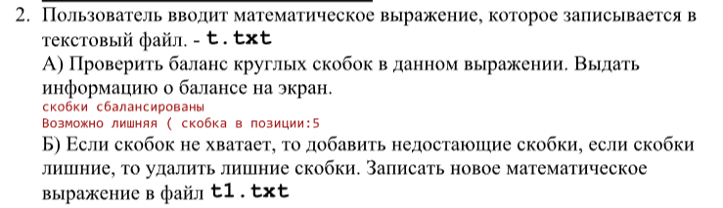
Входные данные:
textBox1.Text - математическое выражение, введённое пользователем в текстовое поле (string)
Выходные данные:
error - сообщение об ошибке или результате проверки (string)
MessageBox.Show() - всплывающее окно с результатом проверки или ошибкой (void)
correctedText - исправленное выражение после удаления лишних скобок (string)
Блок-схема
В разработке
Листинг программы
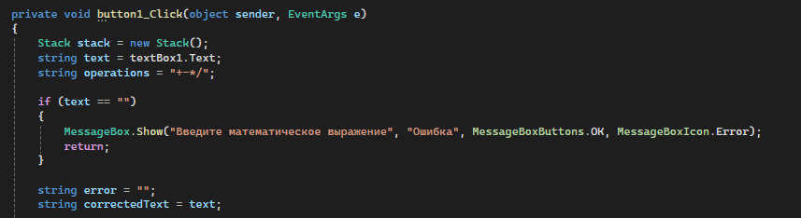
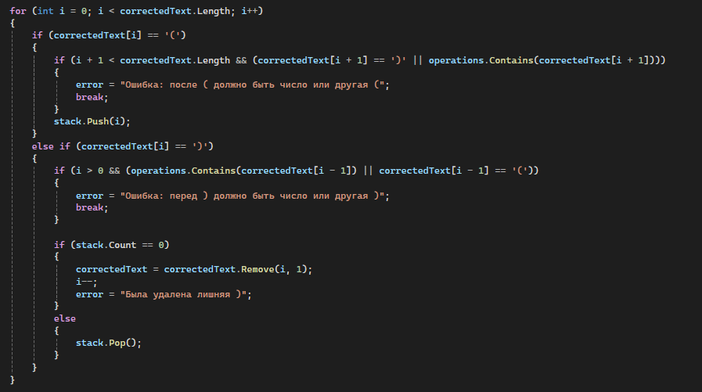
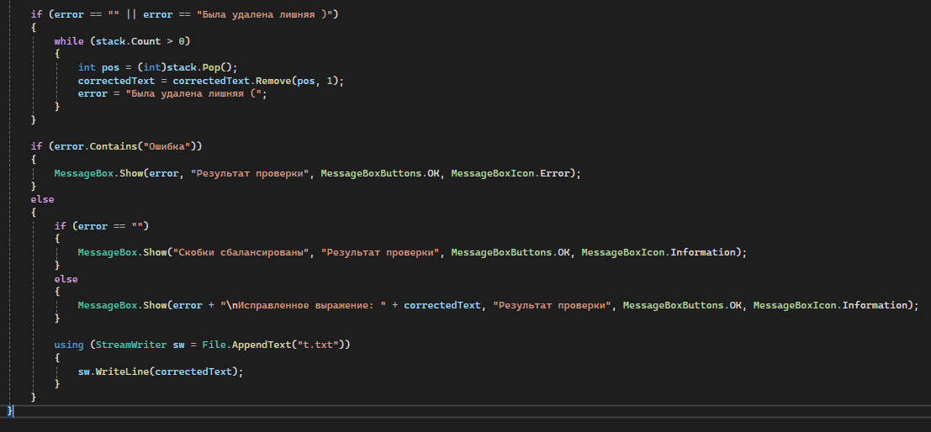
Тестовые ситуации
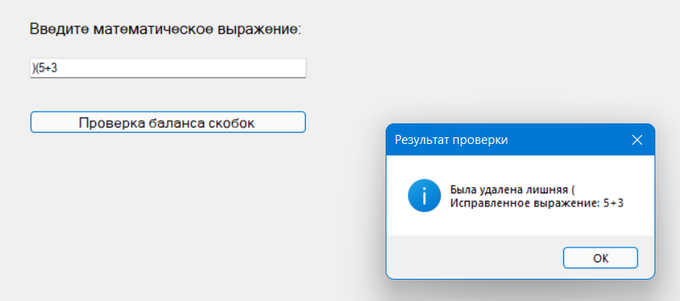
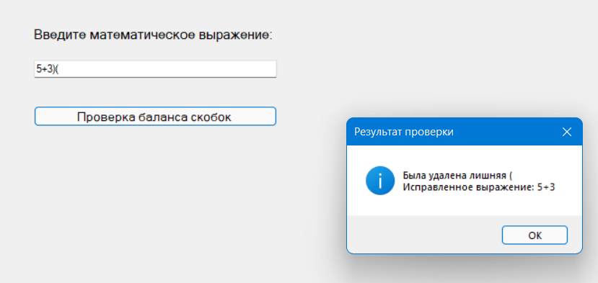
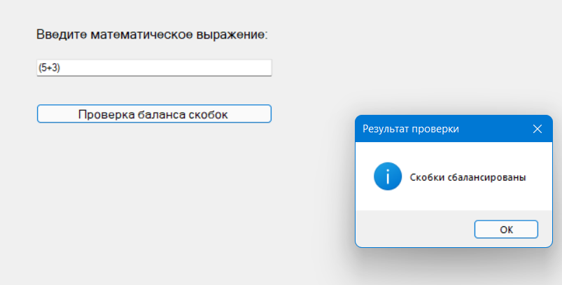
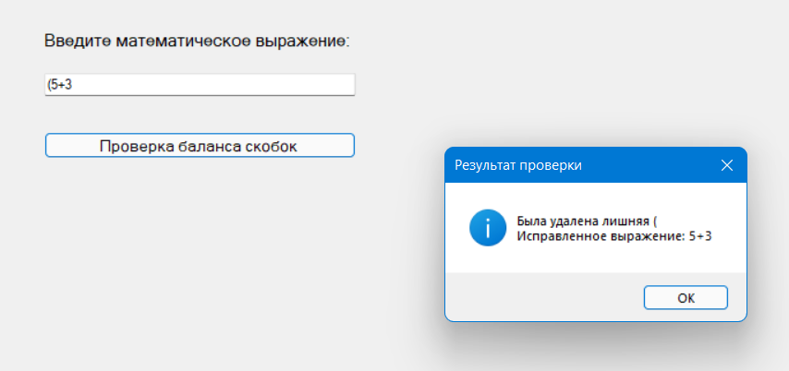
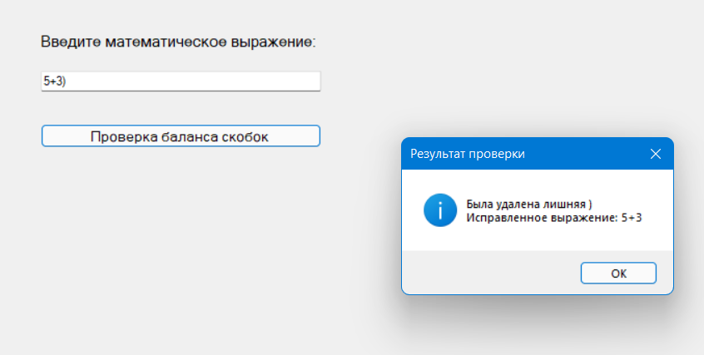
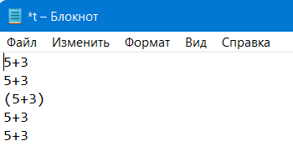

Задание 3:
Входные данные:
numericUpDown1.Value - значение, выбранное пользователем в числовом поле (decimal, преобразуется в int)
Выходные данные:
listBox1 - элемент интерфейса для вывода результатов (ListBox)
queue.Count - количество элементов в очереди в текущий момент (int)
queue.Peek() - значение первого элемента очереди (int)
nums - строка с номерами позиций в формате (1) (2) (3) ... (string)
Блок-схема
В разработке
Листинг программы
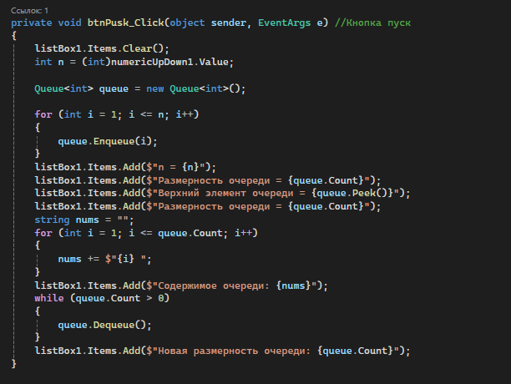
Тестовые ситуации
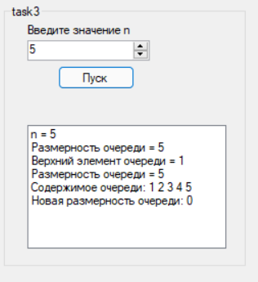
Задание 4:
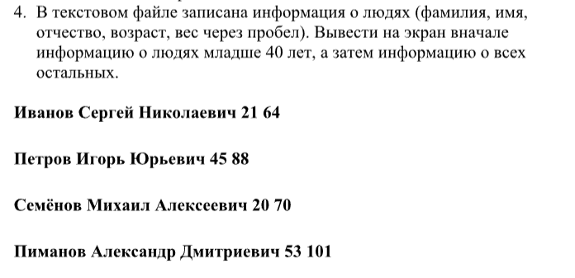
Входные данные:
task4.txt - файл с данными о людях, где каждая строка содержит: фамилию, имя, отчество, возраст, вес (string)
Выходные данные:
listBox2 - элемент интерфейса для вывода информации о людях (ListBox)
person.Surname - фамилия человека (string)
person.Name - имя человека (string)
person.Otchestvo - отчество человека (string)
person.Age - возраст человека (int)
person.Weight - вес человека (double)
Блок-схема
В разработке
Листинг программы
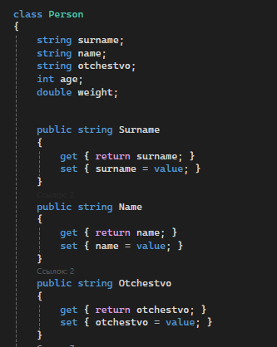
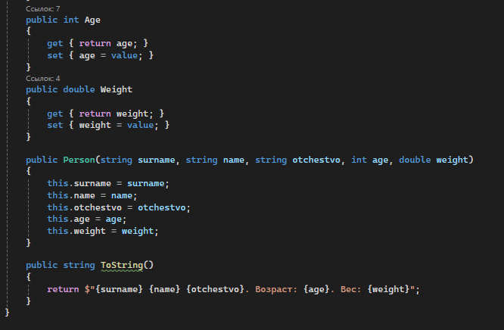
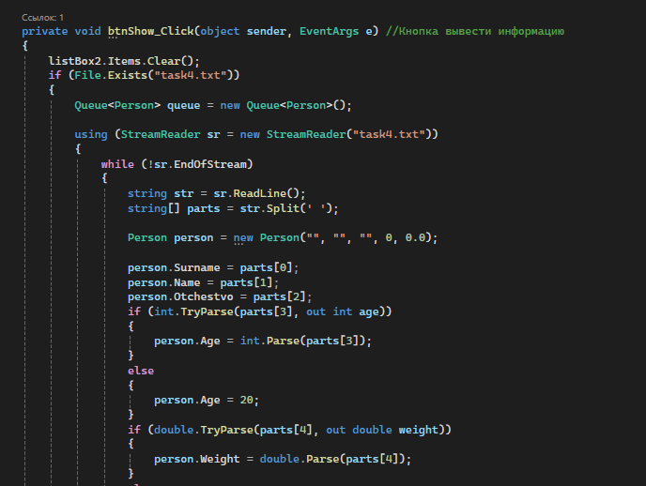
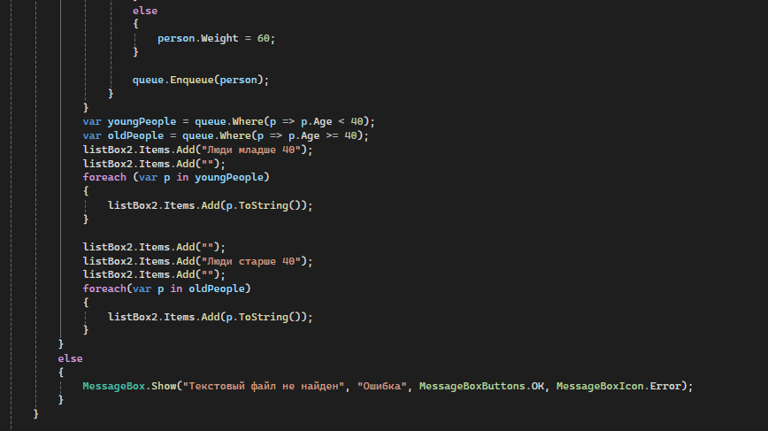
Тестовые ситуации
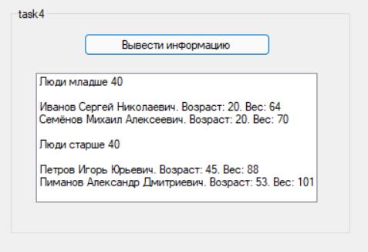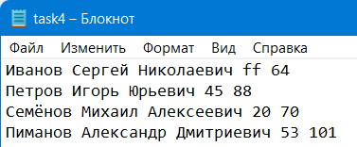

Задание 5:
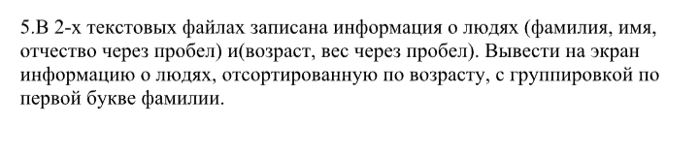
Входные данные:
task5_names.txt - файл с фамилиями, именами и отчествами (каждая строка: фамилия имя отчество) (string)
task5_data.txt - файл с возрастом и весом (каждая строка: возраст вес) (string)
Выходные данные:
listBox3 - элемент интерфейса для вывода информации о людях (ListBox)
pe - объект класса Person (Person)
pe.Surname - фамилия человека (string)
pe.Name - имя человека (string)
pe.Otchestvo - отчество человека (string)
pe.Age - возраст человека (int)
pe.Weight - вес человека (double)
Блок-схема
В разработке
Листинг программы


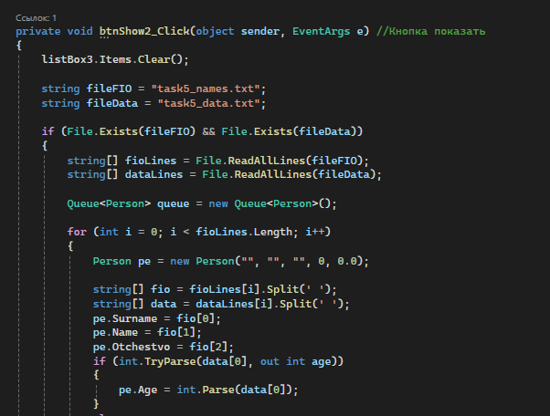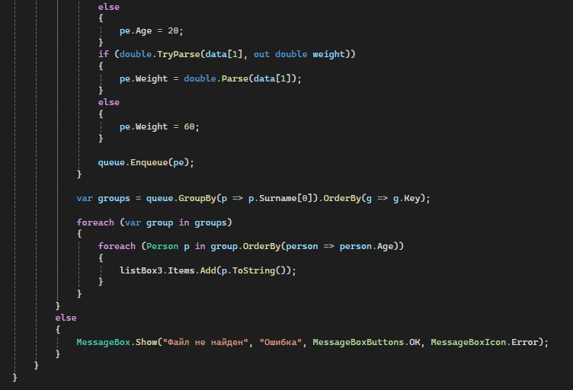
Тестовые ситуации
